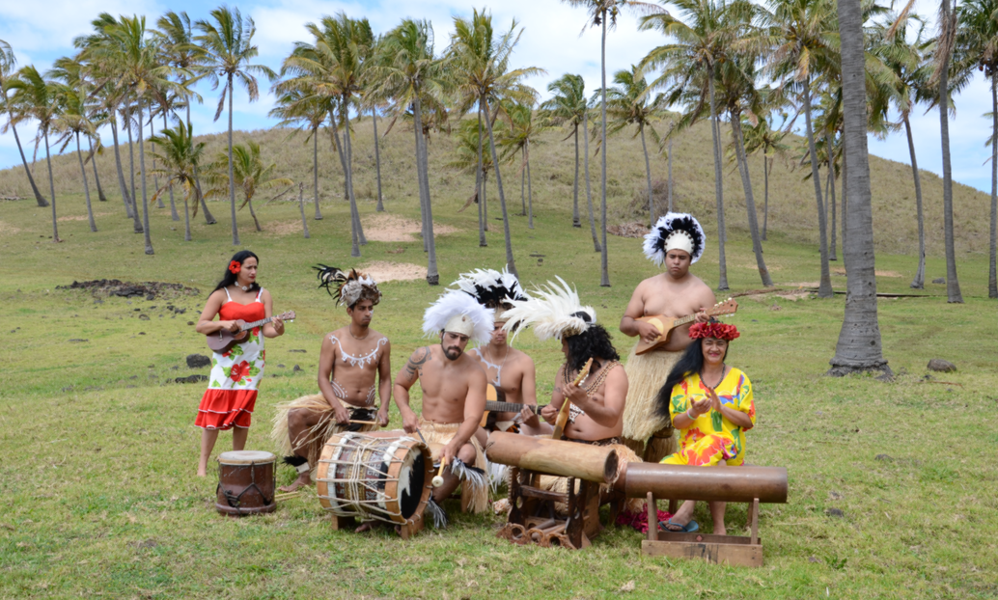
Misterios de Rapa Nui
REGULAR
4 días / 3 noches
DESDE: $ 331.040 Por pasajero en base a habitación Doble

*Programa dinámico disponible en sistema de reservas Online.
http://online.otsi.cl

PROGRAMA INCLUYE:
- 3 noches de alojamiento con desayuno en hotel seleccionado
- Traslado Aeropuerto Mataveri / Hotel en Isla de Pascua (Regular)
- Bienvenida con collar tradicional
- Excursión Half Day Orongo (Regular)
- Excursión Half Day Akivi (Regular)
- Excursión Full Day Isla de Pascua + Box Lunch (Regular)
- Traslado Hotel en Isla de Pascua / Aeropuerto Mataveri (Regular)

Cat | Selección de Hoteles | Hab | VALOR PROGRAMA POR PERSONA |  |  | NOCHES ADICIONALES POR PERSONA |  |  | VIGENCIA
Cat | Selección de Hoteles | Hab | SINGLE | DOBLE | TRIPLE | SINGLE | DOBLE | TRIPLE | DESDE | HASTA
5* | NAYARA HANGAROA | KAINGA | 2.093.230 | 1.134.830 | - | 638.940 | 319.470 | - | 01-01-25 | 31-01-25
5* | NAYARA HANGAROA | KAINGA | BLACK OUT - CONSULTAR |  |  |  |  |  | 01-02-25 | 15-02-25
5* | NAYARA HANGAROA | KAINGA | 2.093.230 | 1.134.830 | - | 638.940 | 319.470 | - | 16-02-25 | 31-03-25
5* | NAYARA HANGAROA | KAINGA | 1.394.850 | 811.430 | - | 400.800 | 206.320 | - | 01-04-25 | 12-04-25
5* | NAYARA HANGAROA | KAINGA | 2.386.420 | 1.316.100 | - | 731.320 | 374.550 | - | 13-04-25 | 19-04-25
5* | NAYARA HANGAROA | KAINGA | 1.394.850 | 811.430 | - | 400.800 | 206.320 | - | 20-04-25 | 30-09-25
5* | NAYARA HANGAROA | KAINGA | 2.386.420 | 1.316.100 | - | 731.320 | 374.550 | - | 01-10-25 | 31-03-26
4* | HARE NUA | SUP | 1.447.310 | 831.710 | - | 410.400 | 205.200 | - | 01-01-25 | 31-03-25
4* | HARE NUA | SUP | 1.356.230 | 796.170 | - | 373.380 | 186.690 | - | 01-04-25 | 31-10-25
4* | HARE NUA | SUP | 1.467.320 | 851.720 | - | 410.400 | 205.200 | - | 01-11-25 | 31-03-26
4* | IORANA | SUP | 870.650 | 586.240 | 517.410 | 218.190 | 123.380 | 100.440 | 01-01-25 | 24-03-25
4* | IORANA | SUP | CERRADO |  |  |  |  |  | 25-03-25 | 30-04-25
4* | IORANA | SUP | 824.430 | 571.180 | 507.540 | 196.110 | 111.690 | 90.480 | 01-05-25 | 31-08-25
4* | IORANA | SUP | 890.660 | 606.250 | 537.410 | 218.190 | 123.380 | 100.440 | 01-09-25 | 31-12-25

Cat | Selección de Hoteles | Hab | VALOR PROGRAMA POR PERSONA |  |  | NOCHES ADICIONALES POR PERSONA |  |  | VIGENCIA
Cat | Selección de Hoteles | Hab | SINGLE | DOBLE | TRIPLE | SINGLE | DOBLE | TRIPLE | DESDE | HASTA
BOU | UKA MANA | STD | 788.840 | 502.470 | 461.560 | 190.910 | 95.460 | 81.820 | 01-01-25 | 31-03-25
BOU | UKA MANA | STD | 751.570 | 493.840 | 457.020 | 171.820 | 85.910 | 73.640 | 01-04-25 | 31-08-25
BOU | UKA MANA | STD | 808.840 | 522.480 | 481.570 | 190.910 | 95.460 | 81.820 | 01-09-25 | 31-03-26
3* | PUKU VAI | STD | 742.080 | 527.800 | 462.860 | 175.330 | 103.900 | 82.260 | 01-01-25 | 31-03-25
3* | PUKU VAI | STD | 762.090 | 547.800 | 482.870 | 175.330 | 103.900 | 82.260 | 01-04-25 | 31-12-25
3* | TUPA | STD | 431.730 | 408.800 | 386.470 | 71.880 | 64.230 | 56.790 | 01-01-25 | 31-03-25
3* | TUPA | STD | 451.740 | 428.800 | 406.470 | 71.880 | 64.230 | 56.790 | 01-04-25 | 31-12-25
3* | EASTER ISLAD ECO LODGE | STD | 500.520 | 404.100 | 368.060 | 94.810 | 62.670 | 50.650 | 01-01-25 | 31-03-25
3* | EASTER ISLAD ECO LODGE | STD | 520.530 | 424.100 | 388.060 | 94.810 | 62.670 | 50.650 | 01-04-25 | 31-12-25
3* | MANUTARA | STD | 442.080 | 371.950 | 360.260 | 75.330 | 51.950 | 48.060 | 01-01-25 | 28-02-25
3* | MANUTARA | STD | 399.230 | 331.040 | 320.000 | 61.040 | 38.320 | 34.640 | 01-03-25 | 31-03-25
3* | MANUTARA | STD | 419.230 | 351.050 | 340.010 | 61.040 | 38.320 | 34.640 | 01-04-25 | 31-12-25

ITINERARIO

DIA 01: TRASLADO AEROPUERTO/HOTEL

Recepción en el aeropuerto Mataveri con un collar tradicional rapanui. Traslado al hotel seleccionado. Alojamiento en Hotel.

DIA 02: TE TOKI - Tour día completo Anakena
Desayuno en el Hotel. Este viaje arqueológico recorre algunos de los lugares más asombrosos que guardan relación con los misteriosos moais de la isla. El recorrido comienza con AHU AKAHANGA, zona de moais tumbados y leyendas que cuentan que aquí fue enterrado el primer rey de la isla. Continúa la aventura visitando RANO RARAKU, el lugar sagrado donde fueron esculpidos la mayoría de estos gigantes de piedra, y conoce los enigmas que se esconden detrás del traslado de estas imponentes moles a otros puntos de la isla. El siguiente destino es AHU TONGARIKI, que cuenta con 15 moais restaurados y puestos en pie en las últimas décadas, lo que también es la antesala perfecta para TE PITO KURA, un centro ceremonial que alberga al moai más grande de todos los construidos. Corona tu recorrido visitando HANGA RAU o TE ARIKI, más conocido como playa de Anakena, con los moais mejor preservados de toda la isla. Aquí además puedes disfrutar de un momento de descanso, contemplando y disfrutando de su hermosa playa con palmeras, arena blanca y agua turquesa. Regreso en horas de la tarde. Alojamiento en Hotel.

DIA 03: HOPUMANU - Tour medio día Orongo
Desayuno en el Hotel. Este tour deleita tanto por su historia como por las vistas magníficas que ofrece uno de los volcanes más bellos y profundos de todo RAPA NUI. El recorrido comienza en el sitio arqueológico VINAPU, cuyas construcciones de piedra dan cuenta de las técnicas de los nativos para trabajar la roca volcánica. Además, hay varios restos de moais destruidos, los que fueron derribados en el siglo XVIII durante las guerras internas entre clanes. Continúa la travesía en la aldea ceremonial de ORONGO, lugar donde se llevaba a cabo la competencia del Tangata Manu, que en lengua local significa “Hombre Pájaro”, la que determinaba qué clan estaría a cargo de la isla por un año. Culmina la ruta en el mirador del Volcán RANO KAU, que esconde un verdadero santuario
de la naturaleza en su sorprendente cráter. Excursión no incluye almuerzo.
***El tour no contempla la visita a la cueva Ana Kai Tangata por el peligro de posibles derrumbes.

KO TU´U KOIHU - Tour medio día Akivi

Este recorrido es una aventura hacia el interior de la isla. Asómbrate con la historia rapanui en la cantera de PUNA PAU, en la cual se tallaron los tocados de los moais más conocidos, como Pukao. Continúa hacia una plataforma especial llamada AHU AKIVI O ATI ´U, un sector restaurado que tiene siete moais de iguales dimensiones que miran hacia el mar, los cuales se alinean a la puesta de sol durante el equinoccio de primavera y le dan la espalda al amanecer durante el equinoccio de otoño. Termina el recorrido en el centro ceremonial TAHAI, lugar que concentra diversos componentes arqueológicos y otros contemporáneos. Aquí puedes ver tres plataformas restauradas: AHU TAHAI, AHU VAI URI y AHU KO TE RIKU. Excursión no incluye almuerzo. Traslado a Hotel elegido. Noche de Alojamiento.

DIA 4: TRASLADO HOTEL/AEROPUERTO MATAVERI
En el horario acordado, traslado desde el hotel al aeropuerto Mataveri.

FIN DE NUESTROS SERVICIOS.

CONDICIONES GENERALES
- Valores por persona y expresados en Pesos chilenos.
- Tarifas comisionables de acuerdo a la condición comercial de cada agencia.
- El programa está orientado con sus servicios en regular (colectivo), en caso de requerir servicios privados, solicitar el valor adicional por estos.
- Consultar validez para fines de semana largo, festivos nacionales, navidad, año nuevo o periodos de vacaciones.
- Valores sujetos a cambio de acuerdo a variaciones de mercado y tipo de cambio vigente al momento de la compra.
- Seguros de asistencia en viajes, de accidentes o de asistencia de cualquier índole no están incluidos.
- El orden del itinerario de excursiones puede variar en destino con el fin de entregar una mejor experiencia a los pasajeros.
- Programa NO incluye entrada al Parque Nacional Rapa Nui, se paga directamente en destino.
- Formulario de Ingreso Rapa Nui https://ingresorapanui.interior.gob.cl/

